110287

Buvons, mes commères
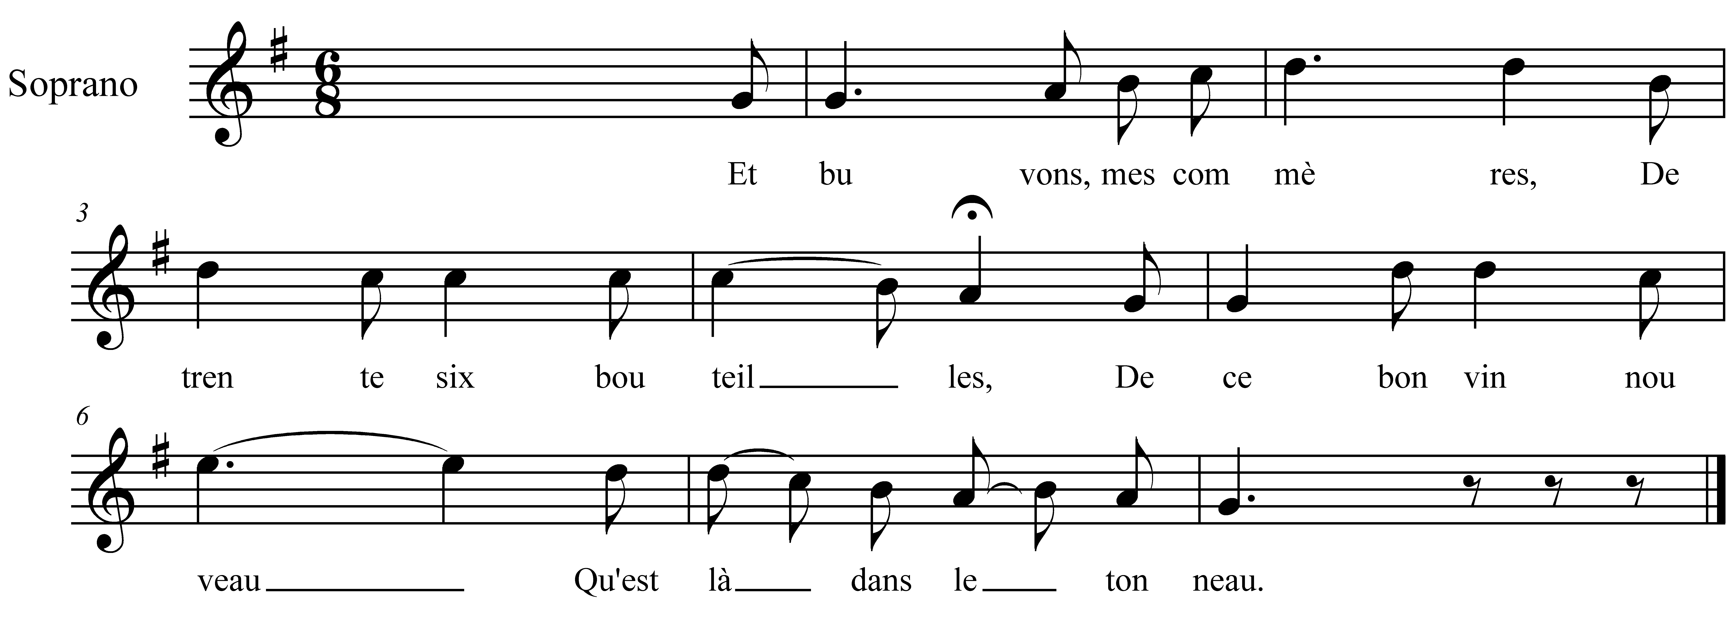

Et buvons, mes commères
De trente-six bouteilles
De ce bon vin nouveau
Qu'est là dans le tonneau.

Buvons, pisqu' nous y sommes !
Que mon mari moissonne !
Asseyons-nous ici
Buvons sans souci.

Mais quand le mari entre
Jusqu'à demi-chambre
Il voit sa femm' au lit
Le voilà bien surpris.

En lui disant Ma femme,
Te voilà donc malade ?
Malade, que je suis
Me voici dans mon lit"

Je boirais - z- une goutte
De ce vin qui regoûte
De ce bon vin nouveau
Qu'est là dans le tonneau.

L' mari va -t- à la cave
Pour cette malade
La bouteill' à la main
Pour lui tirer du vin.

Il frappe- z - à la tonne
La tonne lui résonne
Un bâton dans ses mains
Pour lui casser les reins

En lui disant Carogne,
Va, tu n'es qu'un ivrogne
Depuis hier matin
Tu as bu tout mon vin

Le mari en colère
Il brisa la bouteille;
............................;
...................................

